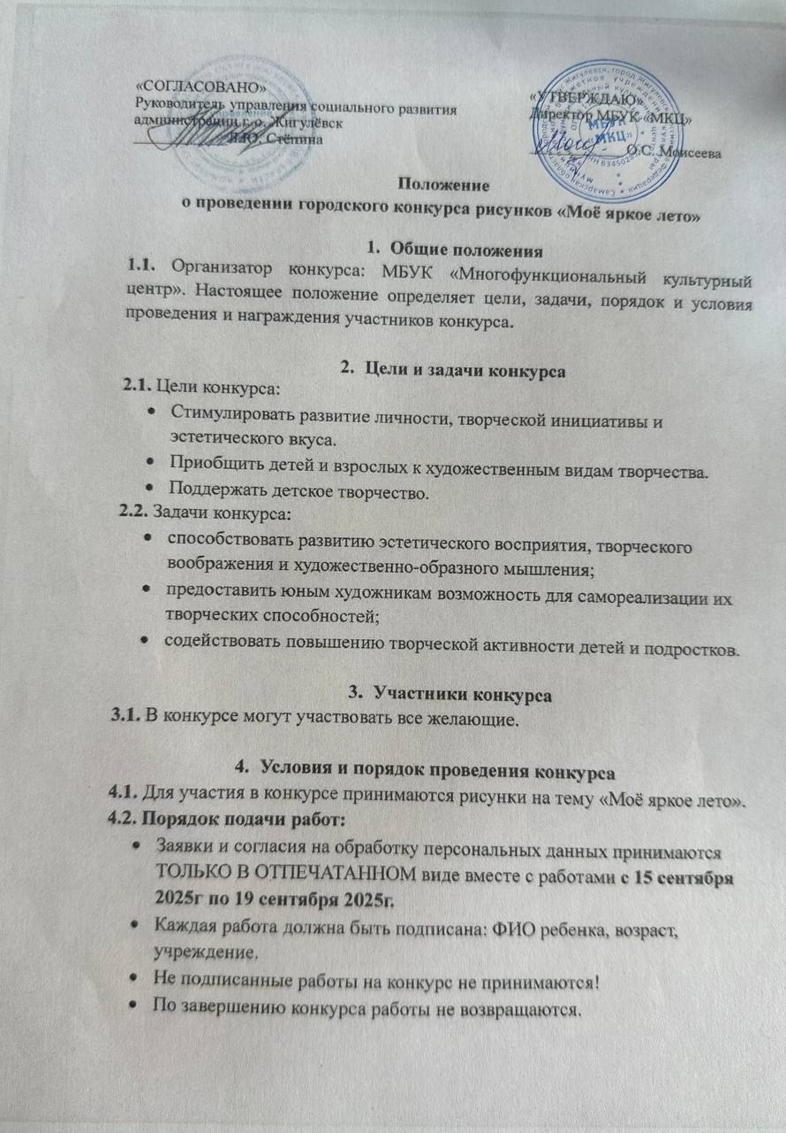

**4.3. Для участия в конкурсе каждый участник вносит организационный взнос в размере 100 рублей ЗА ОДНУ конкурсную работу.**

**4.4.** Оплата производится по наличному расчету в день подачи заявки на конкурс.

**4.5.** Победителям конкурса будут вручены дипломы за I, II, III места и подарки. Все участники получат дипломы участника в электронном виде на почту, указанную в заявке.

**4.6. Места приема заявок:**

* МБУК «МКЦ» Дом Культуры (ул. Никитина,9) – с 15 сентября по 19 сентября с 9.00 до 18.00
* МБУК «МКЦ» СП «КДЦ» (ул. Вокзальная д.16) –19 сентября с 09.00 до 18.00
* МБУК «МКЦ» СП ДК «Колокольчик» (ул. Промышленная д.7) – 17 сентября с 14.00 до 18.00
* МБУК «МКЦ» СП ДК «Луч» (ул. Фрунзе д.36) – 18 сентября с 9.00 до 18.00

**5. Критерии оценки конкурсных работ**

**5.1.** Принятые к участию в конкурсе работы оцениваются по следующим критериям:

* Соответствие представленного материала теме конкурса;
* Проработанность сюжетной линии;
* Уровень художественного исполнения (в различных техниках);
* Композиционное решение;
* Оригинальность идеи;
* Название рисунка.

1. **Организационный комитет**

**6.1.** Общее руководство конкурсом осуществляет организационный комитет (далее Оргкомитет).

**6.2.** Оргкомитет проводит работу по подготовке и проведению конкурса.

**6.3.** Оргкомитет конкурса утверждает состав жюри конкурса и регламент его работы.

**6.4.** По вопросам обращаться по тел. 8 937 663 02 82 Юлия Александровна.

1. **Финансирование конкурса**

Финансирование конкурса осуществляется за счет организационных взносов и спонсорской поддержки.

Приложение 1

**Заявка**

**на участие в городском конкурсе рисунков**

**«Моё яркое лето»**

|  |  |  |
| --- | --- | --- |
| **№ п/п** | **Перечень данных** | **Заполняемые данные** |
| 1. | ФИО автора работы |  |
| 2. | Название работы |  |
| 3. | ФИО руководителя, организация |  |
| 4. | Электронный адрес*/ номер телефона |  |

**\*указать почту, на которую нужно будет выслать диплом участника.**

**Все графы обязательны к заполнению!!!**

***Без согласия на обработку персональных данных (Приложение 2)***

***заявки на конкурс не принимаются!***

1. Приложение 2
2. **Согласие на обработку персональных данных**
3. Директору МБУК «МКЦ»
4. О.С. Моисеевой
5. от______________________
6. ______________________
7. контактный номер телефона______________________
8. Я, __________________________________________________________________
9. (Ф.И.О. родителя полностью)
10. Проживающий по адресу:_________________________________________________ как законный представитель _____________________________________________________________________________
11. (ФИО ребенка, дата рождения))
12. настоящим даю свое согласие на обработку в муниципальном бюджетном учреждении культуры «Многофункциональный культурный центр» г.о. Жигулевск Самарской области персональных данных своего ребенка
13. к которым относятся:
14. - ФИО ребенка;
15. - дата рождения;
16. - адрес проживания, контактные телефоны;

Я даю согласие на использование персональных данных своего ребенка для участия в городском конкурсе рисунков «Моё яркое лето» и распространения результатов конкурса.

1. Настоящее Согласие представляется на осуществление действий в отношении персональных данных моего ребенка, которые необходимы для достижения указанных выше целей, включая сбор, систематизацию, накопление, хранение, уточнение (обновление, изменение), использование данных и на размещение фото и видео в СМИ и на официальных сайтах учреждения. МБУК «МКЦ» гарантирует, что обработка персональных данных осуществляется в соответствии с действующим законодательством РФ.
2. Я проинформирован, что МБУК «МКЦ» гарантирует, что будет обрабатывать персональные данные как неавтоматизированным, так и автоматизированным способом обработки.
3. Данное Согласие действует до достижения целей обработки персональных данных участника конкурса.
4. Согласие может быть отозвано по моему письменному заявлению.
5. Я подтверждаю, что, давая такое Согласие, я действую по собственной воле и в интересах своего ребенка.
6. Дата: ______________ Подпись_______/_________________________